**VLSI Technology**

**11.2.2020**

**Serial Peripheral Interface**

**Specification**

**Email: quanghungbk1999@gmail.com**

1. **Đặc điểm thiết kế:**

Thiết kế SPI này hỗ trợ các đặc điểm sau:

* Truyền song công (full-duplex)
* Hoạt động ở 2 chế độ: Master hoặc Slave
* Tần số hoạt động tối đa SCK khi ở chế độ Master là ½ fPCLK
* Tần số hoạt động tối đa SCK khi ở chế độ Slave ???
* Hỗ trợ tốc độ truyền khác nhau ở chế độ Master
* Hỗ trợ 4 chế độ định thì truyền nhận khác nhau thông qua các bit Clock Polarity và Clock Phase
* Cho phép chọn MSB hay LSB truyền trước
* Giao tiếp APB4
* Chế độ nâng cao: FIFO truyền nhận
  + 2 FIFO truyền nhận riêng biệt với độ sâu là 64
  + Cấu hình thời gian trễ giúp giao tiếp với các ngoại vi SPI khác có tốc độ thấp hơn
* Tùy theo cách sử dụng SPI có thể hoạt động theo 3 cách:
  + Chỉ nhận
  + Chỉ gửi
  + Vừa gửi vừa nhận

1. **Mô tả tín hiệu SPI:**

4 tín hiệu cơ bản:

1. MISO:
   * Tín hiệu MISO được cài đặt là ngõ vào khi ở chế độ Master và ngõ ra cho chế độ Slave.
   * Tín hiệu MISO của thiết bị Slave phải ở trạng thái trở kháng cao khi Slave đó không được chọn.
2. MOSI:
   * Tín hiệu MOSI được cài đặt là ngõ ra khi ở chế độ Master và ngõ vào khi ở chế độ Slave.
3. SCK:
   * Có 4 quan hệ định thì có thể đươc chọn dựa vào 2 bit điều khiển CPOL và CPHA
   * Master và Slave phải được cài đặt ở cùng chế độ định thì.
   * Tín hiệu giúp chọn slave hoạt động, tín hiệu này phải ở mức thấp khi có một transaction diễn ra.

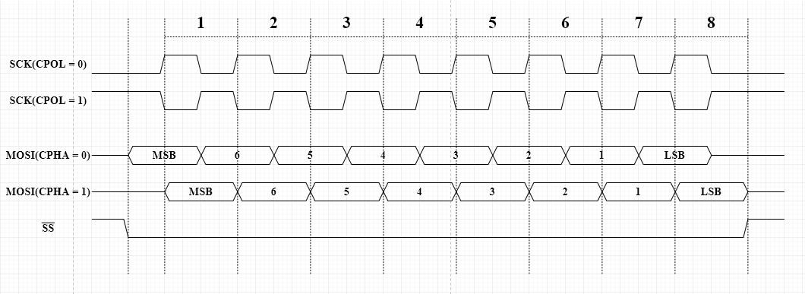

Giản đồ định thì SPI

1. **SPI Registers:**

Thiết kế SPI này sẽ gồm 7 thanh ghi và 2 FIFO, trong đó 2 thanh ghi đệm sẽ dùng chung địa chỉ với FIFO truyền nhận, thanh ghi SPIDSR không cho phép người dùng ghi/đọc dữ liệu nên sẽ không có địa chỉ:

Bảng địa chỉ offset các thanh ghi:

|  |  |
| --- | --- |
| Thanh ghi | Địa chỉ |
| SPICR | 0x0 |
| SPISR | 0x4 |
| SPITXCR | 0x8 |
| SPIRXCR | 0xC |
| SPITXBUF(T_FF) | 0x10 |
| SPIRXBUF(R_FF) | 0x14 |

**\*Các thanh ghi cấu hình và trạng thái:**

1. SPI Control Register (SPICR)

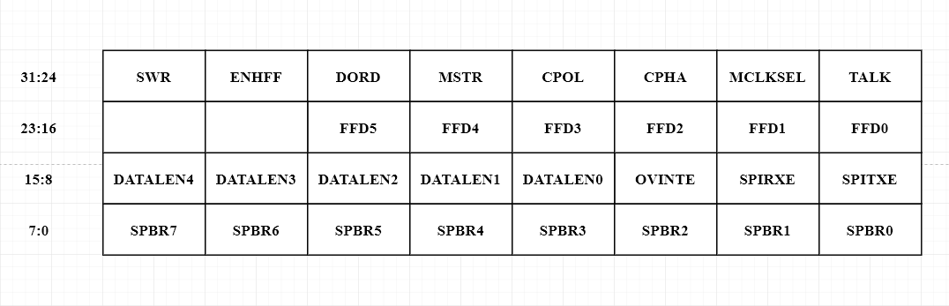

**Bảng mô tả thanh ghi SPICR**

|  |  |  |  |
| --- | --- | --- | --- |
| **Bit** | **Tên** | **Giá trị** | **Mô tả** |
| 31 | SWR  (Software Reset) | 0  1 | Toàn bộ các cờ ngắt sẽ bị xóa. SPI không cho phép truyền nhận dữ liệu. Nếu bit SWR bị xóa lúc việc truyền nhận đang diễn ra thì dữ liệu đang gửi trong thanh ghi dịch sẽ vẫn tiếp tục được dịch đi.  Bit SWR được bật lên thì SPI mới được phép hoạt động |
| 30 | ENHFF  (Enhanced FIFO) | 0  1 | Chế độ nâng cao SPI FIFO tắt  Chế độ nâng cao SPI FIFO bật |
| 29 | DORD  (Data Order) | 0  1 | MSB truyền trước  LSB truyền trước |
| 28 | MSTR  (Master Mode) | 0  1 | SPI hoạt động ở chế độ Slave  SPI hoạt động ở chế độ Master |
| 27 | CPOL  (Polar) | 0  1 | Khi không hoạt động SPICLK ở mức thấp  Khi không hoạt động SPICLK ở mức cao |
| 26 | CPHA  (Phase) | 0  1 | Master đặt dữ liệu lên MOSI ½ chu kỳ trước cạnh clock đầu tiên (lên hoặc xuống) và lấy mẫu dữ liệu ở cạnh clock đó.  Master đặt dữ liệu lên MOSI tại cạnh clock đầu tiên và lấy mẫu ở cạnh clock tiếp theo ngược với cạnh clock trước. |
| 25 | MCLKSEL  (Master Clock Select) | 0  1 | Clock dùng để tạo xung SPICLK được lấy từ Bus ngoại vi (pclk của giao tiếp APB4)  Clock dùng để tạo xung SPICLK được lấy từ các nguồn clock khác(osc, PLL, …) |
| 24 | TALK | 0  1 | + Ở chế độ Master: hoạt động của SPI vẫn bình thường tuy nhiên các ngõ ra MOSI, và SPICLK sẽ được đặt ở trạng thái trở kháng cao.  + Ở chế độ Slave: hoạt động của SPI vẫn bình thường tuy nhiên ngõ ra SOMI sẽ được đặt ở trạng thái trở kháng cao.  Các chân MOSI, SOMI được đề cập ở trên sẽ hoạt động bình thường  Note: bit TALK hỗ trợ việc kết nối nhiều Slave và Master với nhau |
| 23:22 | X | x | x |
| 21:16 | FFD  (FIFO Depth) | bbbbbb | Các bit quy định độ sâu FIFO được sử dụng (độ sâu tối đa là 64)  FIFO depth = FFD + 1 |
| 18 | OVINTE  (Overflow Interrupt Enable) | 0  1 | Cấm ngắt từ cờ OVF  Cờ OVF được bật lên sẽ tạo tín hiệu ngắt SPIRXINT |
| 17 | SPIRXE (SPI receive interrupt enable) | 0  1 | Cấm ngắt từ cờ SPIF  Cờ ngắt SPIF được bật lên sẽ tạo tín hiệu ngắt SPIRXINT |
| 16 | SPITXE  (SPI transfer interrupt enable) | 0  1 | Cấm ngắt từ cờ WCOL  Cờ ngắt WCOL được bật lên sẽ tạo tín hiệu ngắt SPITXINT |
| 15:11 | DATALEN  (Data Length) | bbbbb | Độ dài của một dữ liệu được truyền nhận  Data length = DATALEN + 1 |
| 10:8 | X | x | x |
| 7:0 | SPBR  (SPI baud rate) | bbbbbbbb | Các bit quy định tốc độ baud của SPI  00000000: shift_clock = pre_clock/2  00000001: shift_clock = pre_clock/4  …  shift_clock = pre_clock / (SPBR*2 + 2) |

1. SPI Status Register (SPISR)

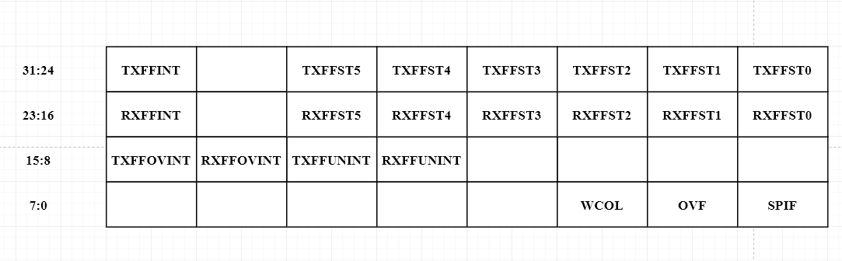

**Bảng mô tả thanh ghi SPISR**

|  |  |  |  |
| --- | --- | --- | --- |
| **Bit** | **Tên** | **Giá trị** | **Mô tả** |
| 31 | TXFFINT  (Transfer FIFO Full FFD flag) | 0  1 | Cờ báo số lượng ô nhớ được ghi vào, trong FIFO truyền, đã bằng với dung lượng cài đặt trong các bit FFD |
| 29:24 | TXFFST  (Transfer FIFO Status) | bbbbbb | Nội dung con trỏ ghi của FIFO truyền |
| 23 | RXFFINT  (Receive FIFO full FFD flag) | 0  1 | Cờ báo số lượng ô nhớ được ghi vào, trong FIFO nhận, đã bằng với dung lượng cài đặt trong các bit FFD |
| 21:16 | RXFFST  (Receive  FIFO Status) | bbbbbb | Nội dung con trỏ ghi của FIFO nhận |
| 15 | TXFFOVINT  (Transfer FIFO overflow flag) | 0  1 | Cờ báo overflow ở FIFO truyền (con trỏ ghi đã đuổi kịp con trỏ đọc nhưng vẫn còn yêu cầu ghi) |
| 14 | RXFFOVINT  (Receive FIFO overflow flag) | 0  1 | Cờ báo overflow ở FIFO nhận (con trỏ ghi đã đuổi kịp con trỏ đọc nhưng vẫn còn yêu cầu ghi) |
| 13 | TXFFUNINT  (Transfer FIFO underflow flag) | 0  1 | Cờ báo underflow ở FIFO truyền (con trỏ đọc đã đuổi kịp con trỏ ghi nhưng vẫn còn yêu cầu đọc) |
| 12 | RXFFUNINT  (Receive FIFO underflow flag) | 0  1 | Cờ báo underflow ở FIFO nhận (con trỏ đọc đã đuổi kịp con trỏ ghi nhưng vẫn còn yêu cầu đọc) |
| 11:3 | x | x | x |
| 2 | WCOL  (Write Collision flag) | 0  1 | Khi không sử dụng FIFO, SPI sử dụng 1 buffer truyền nhằm chứa dữ liệu cần gửi, cờ WCOL báo người dùng biết dữ liệu trước đó trong thanh ghi này vẫn chưa được gửi nhưng đã có dữ liệu mới ghi vào |
| 1 | OVF  (Overflow flag) | 0  1 | Khi không sử dụng FIFO, SPI sử dụng 1 buffer nhận đễ chứa dữ liệu nhận được, cờ OVF báo người dùng biết dữ liệu nhận được trước đó vẫn chưa được đọc ra nhưng đã có dữ liệu mới ghi vào |
| 0 | SPIF  (SPI transfer complete flag) | 0  1 | Cờ SPIF được bật lên nhằm báo người dùng biết một chu kỳ truyền nhận vừa kết thúc. Ở chế độ Slave cờ SPIF chỉ có thể xóa bởi người dùng. Ở chế độ Master, cờ SPIF sẽ tự động xóa khi có một yêu cầu bắt đầu truyền nhận mới |

1. SPI FIFO transfer control register (SPITXCR):

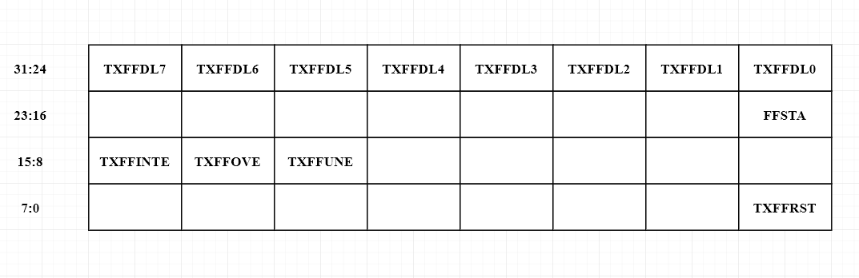

**Bảng mô tả thanh ghi SPITXCR**

|  |  |  |  |
| --- | --- | --- | --- |
| **Bit** | **Tên** | **Giá trị** | **Mô tả** |
| 31:24 | TXFFDL | bbbbbbbb | Các bit này quy định thời gian delay từ lúc phát hiện một chu kỳ gửi nhận kết thúc đến lúc bắt đầu một chu kỳ gửi nhận mới. Hỗ trợ delay từ 0:255 chu kỳ PCLK |
| 23:15 | x | x | x |
| 16 | FFSTA  (FIFO Transfer Start) | 0  1 | SPI bắt đầu chu kỳ truyền đầu tiên, ở chế độ FIFO, sau khi cờ TXFFINT được bật lên  SPI bắt đầu chu kỳ truyền đầu tiên, ở chế độ FIFO, sau khi có một yêu cầu ghi vào FIFO truyền. |
| 15 | TXFFINTE | 0  1 | Cấm ngắt từ cờ TXFFINT  Cờ TXFFINT được bật lên sẽ tạo ngắt SPITXINT |
| 14 | TXFFOVE | 0  1 | Cấm ngắt từ cờ TXFFOVINT  Cờ TXFFOVINT được bật lên sẽ tạo ngắt SPITXINT |
| 13 | TXFFUNE | 0  1 | Cấm ngắt từ cờ TXFFUNINT  Cờ TXFFUNINT được bật lên sẽ tạo ngắt SPITXINT |
| 12:8 | x | x | x |
| 7:1 | x | x | x |
| 0 | TXFFRST | 0  1 | Con trỏ đọc, ghi của FIFO truyền sẽ bị xóa về 0 |

1. SPI FIFO receive control register (SPIRXCR):

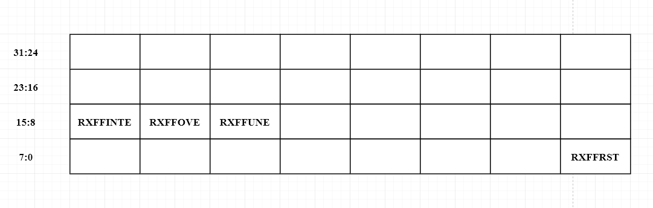

**Bảng mô tả thanh ghi SPIRXCR**

|  |  |  |  |
| --- | --- | --- | --- |
| **Bit** | **Tên** | **Giá trị** | **Mô tả** |
| 31:16 | x | x | X |
| 15 | RXFFINTE | 0  1 | Cấm ngắt từ cờ RXFFINT  Cờ RXFFINT được bật lên sẽ tạo ngắt SPIRXINT |
| 14 | RXFFOVE | 0  1 | Cấm ngắt từ cờ RXFFINT  Cờ RXFFOVF được bật lên sẽ tạo ngắt SPIRXINT |
| 13 | RXFFUNE | 0  1 | Cấm ngắt từ cờ RXFFUNINT  Cờ RXFFUNINT được bật lên sẽ tạo ngắt SPIRXINT |
| 12:1 | x | x | x |
| 0 | RXFFRST | 0  1 | Con trỏ đọc, ghi của FIFO nhận sẽ bị xóa về 0 |

1. **Các cách sử dụng chế độ FIFO:**

FIFO hỗ trợ hoạt động theo 3 chế độ:

* **Truyền và nhận**: người dùng phải cho phép 2 cờ ngắt TXFFFINT và RXFFFINT, số lượng dữ liệu muốn gửi đi mỗi lần gửi nhận phải được ghi vào các bit TXFFD và RXFFD (tối đa 64 ở cả 2 FIFO). Sau khi ghi đủ số dữ liệu cần gửi (cờ TXFFINT được bật) , phần mềm chờ đến khi có ngắt RXFFINT thì mới được đọc. Sau khi hoàn thành 1 vòng truyền nhận thì lần lượt bật tắt các bit TXFFRST và RXFFRST rồi bắt đầu vòng truyền nhận mới.
* **Chỉ gửi**: người dùng phải cho phép cờ ngắt TX

1. **Ngắt và Clock:**
2. **Ngắt:**

Ngoại vi SPI có thể tạo ra 2 nguồn ngắt tổng quát SPIRXINT và SPITXINT

Sơ đồ nguyên lý ngắt SPI:

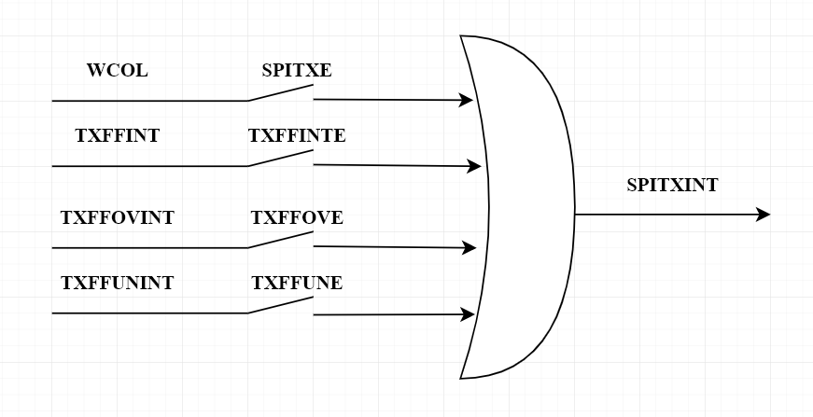

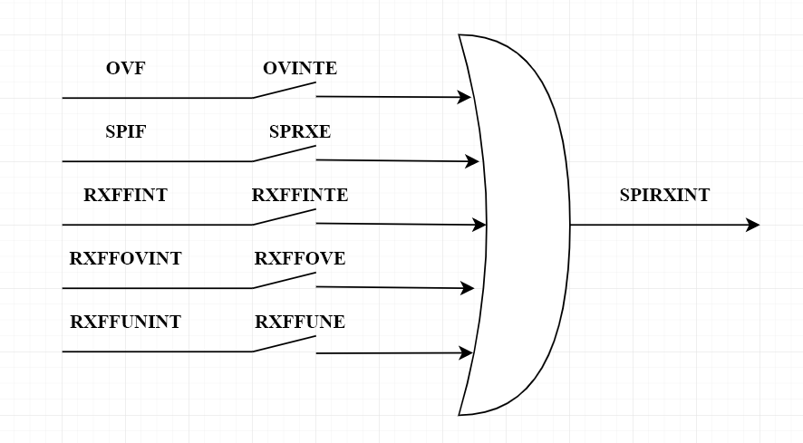

1. **Nguồn clock:**

* Bit MCLKSEL sẽ chọn nguồn clock dùng để tạo xung dịch cho SPI khi nó ở chế độ MASTER

MCLKSEL = 0: Clock dịch được tạo ra từ clock của bus ngoại vi APB

MCLKSEL = 1: Clock dịch được tạo ra từ các nguồn clock khác (PLL, OSC, …)

* Clock hoạt động của SPI khi ở chế độ Master:

shift_clock =

